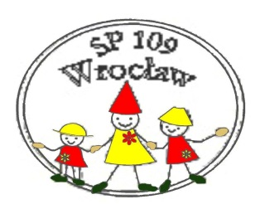
W SZKOLE PODSTAWOWEJ 109
im. Edwarda Dembowskiego
we WROCŁAWIU
ul. Inżynierska 54
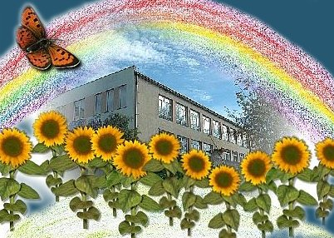
SP 109
Szkoła moich marzeń

Serdecznie zapraszamy rodziców wraz z dziećmi przygotowującymi się do nauki w klasie I do obejrzenia i zapoznania się z ofertą
naszej szkoły .

Więcej informacji o szkole:

www.sp109wroclaw.pl

www.facebook.com/Szkola Podstawowa nr109

tel. 71/ 798 68 39

